Nouveautés bobbee

bobbee by AGIRIS

Mise À jour du 10/11/2025 (version 2.8)

Ce qu’il faut retenir de la version :
✅ Traçabilité des décisions : avec la balance commentée, ajoutez directement des commentaires et des indicateurs d'alerte (ou d'importance) dans vos comptes comptables.
✅ Espace de travail sur mesure : grâce aux filtres personnalisés, définissez et enregistrez la vue document par défaut.
✅ Conformité réglementaire : le nouveau contrôle Lutte Anti-blanchiment (LAB) est désormais dans votre dossier de révision.
✅ Révision comptable plus rapide : les données sont sauvegardées automatiquement et les contrôles non pertinents sont masqués.
✅ Accélérez vos déclarations fiscales : le formulaire de solde d'IS s'alimente désormais automatiquement à partir de votre liasse fiscale (2065), avec reprise des crédits d'impôt et des acomptes.

nouveautÉs communes

Immobilisations

Aide à la saisie
Pour les radicaux 23, 26, 27, le type d’amortissement est défini comme “non amortissable”.
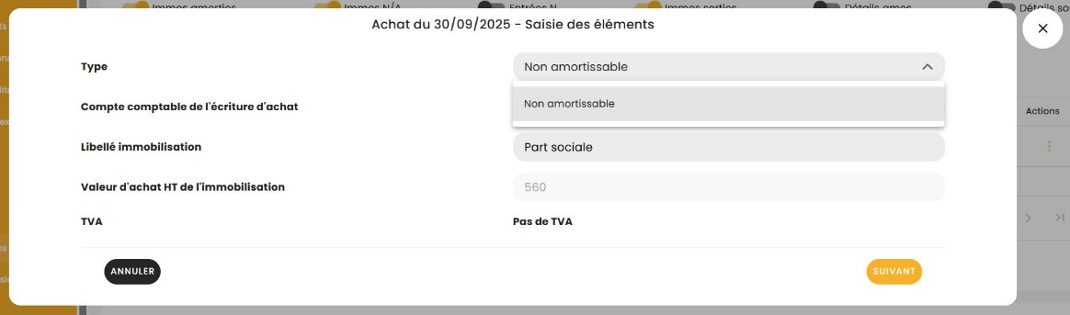

Mise à jour des comptes de cessions d’immobilisation liées à la modernisation des états financiers (MEF)
Les comptes de cession ont été alignés sur la nomenclature MEF (Modernisation des États Financiers).
Lors de la sortie d’une immobilisation, l’écriture générée est enregistrée dans les comptes 657* au lieu des comptes 675* sauf pour les immobilisations financières (comptes 26, 27) pour lesquels le compte est le 667*.
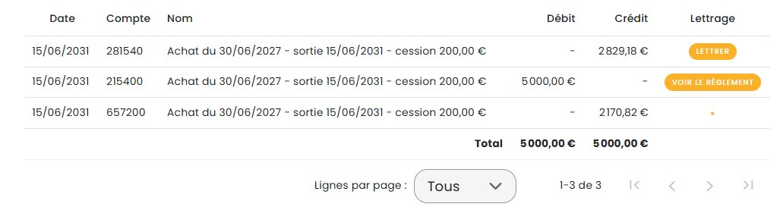

Ajout d’un motif de cession : Mise au rebut
Dans le cadre des mises au rebut un nouveau champ a été ajouté :
- Aucun prix de cession n’est renseigné.
- L’écriture est générée avec un amortissement exceptionnel correspondant à la sortie de l’immobilisation.
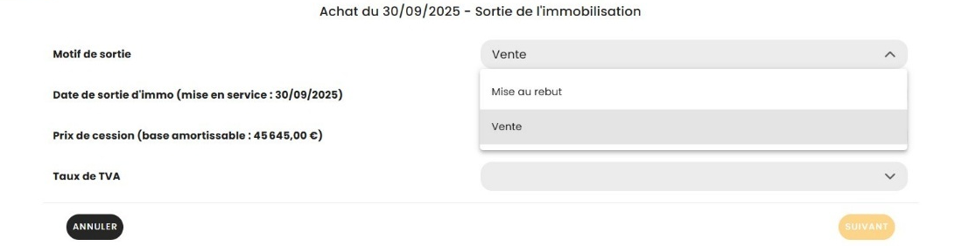

Emprunts
En cas de renégociations de taux et/ou durée, dans le cadre d’un emprunt saisi manuellement un bouton Renégociation est accessible et permet de recalculer les tableaux d’amortissements.
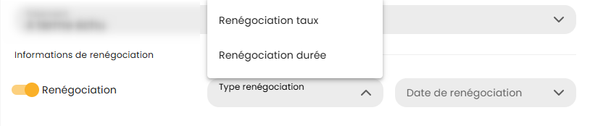

Documents

Vue par défaut du filtre type
Il est possible de personnaliser sa vue « Filtre » et l’enregistrer.
Une fenêtre de paramétrage dédiée, est accessible via le bouton ⚙️en dépliant les filtres, permet de configurer les filtres et de définir leur enregistrement soit pour le dossier en cours soit pour l’ensemble des dossiers.
Il est possible de réinitialiser à tout moment la vue par défaut bobbee initiale.
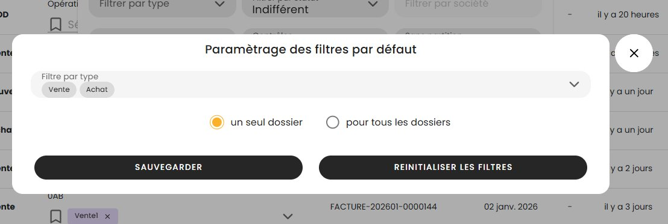

 | Cette amélioration permet à chaque utilisateur d’adapter sa vue selon ses besoins et ses dossiers.

Documents appartenant à un exercice non ouvert
Lors de l’insertion d’un document dont la date appartient à un exercice futur non encore ouvert, bobbee affiche automatiquement une alerte temporaire indiquant : « La date du document est dans un exercice futur non ouvert ».
​ 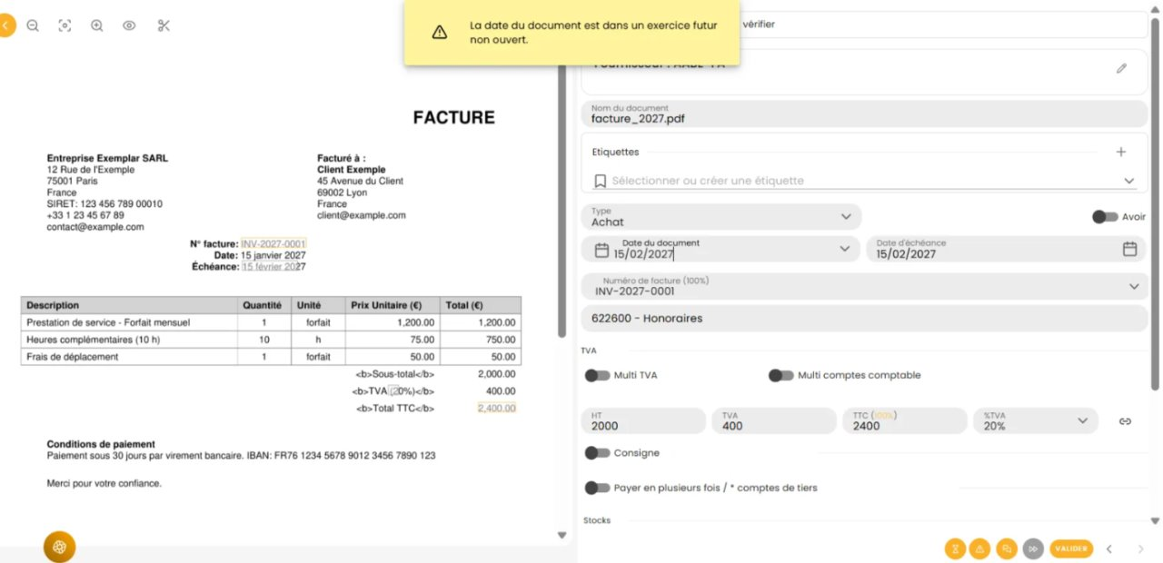
Cette alerte permet de prévenir les erreurs de saisie et de garantir la cohérence des informations comptables avant validation du document.

Alerte d’écart des montants lors de la validation d’un document
Lorsque le total hors taxes additionné à la TVA est différent du total toutes taxes comprises (notamment en cas de taux de TVA libre), bobbee affiche un message d’erreur en rouge sous les montants : « Écart détecté, le total HT + TVA ≠ TTC ».
Tant que cette incohérence persiste, le bouton “Valider” reste désactivé (grisé).
Il redevient actif automatiquement dès que les montants sont corrigés et que l’équilibre est rétabli.
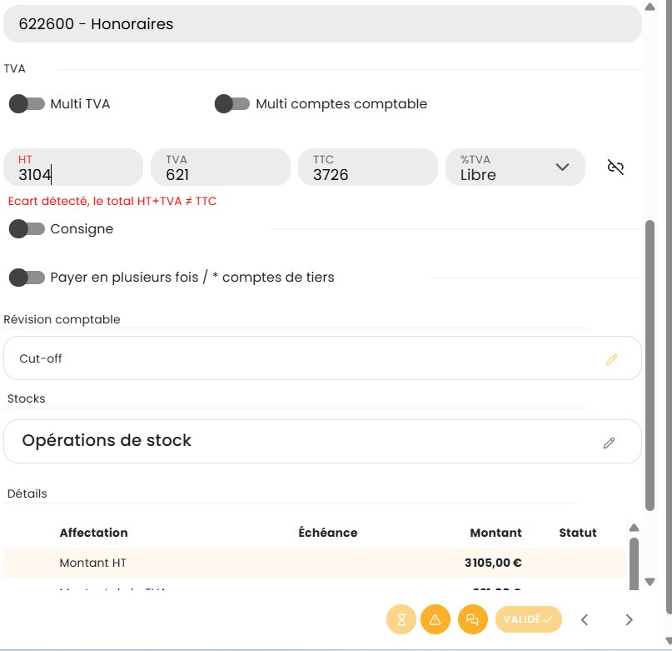

Cette amélioration permet un contrôle renforcé des incohérences de calcul avant validation, garantissant la fiabilité des données saisies.

Révision - Contrôles Lutte anti blanchiment (LAB)
Un nouveau contrôle normalisé “Lutte anti blanchiment (LAB)” a été ajouté dans le dossier de révision, au sein du Cycle A – Contrôles préalables.
Ce contrôle repose sur le remplissage d’un questionnaire dédié, permettant de documenter la conformité aux obligations LAB.
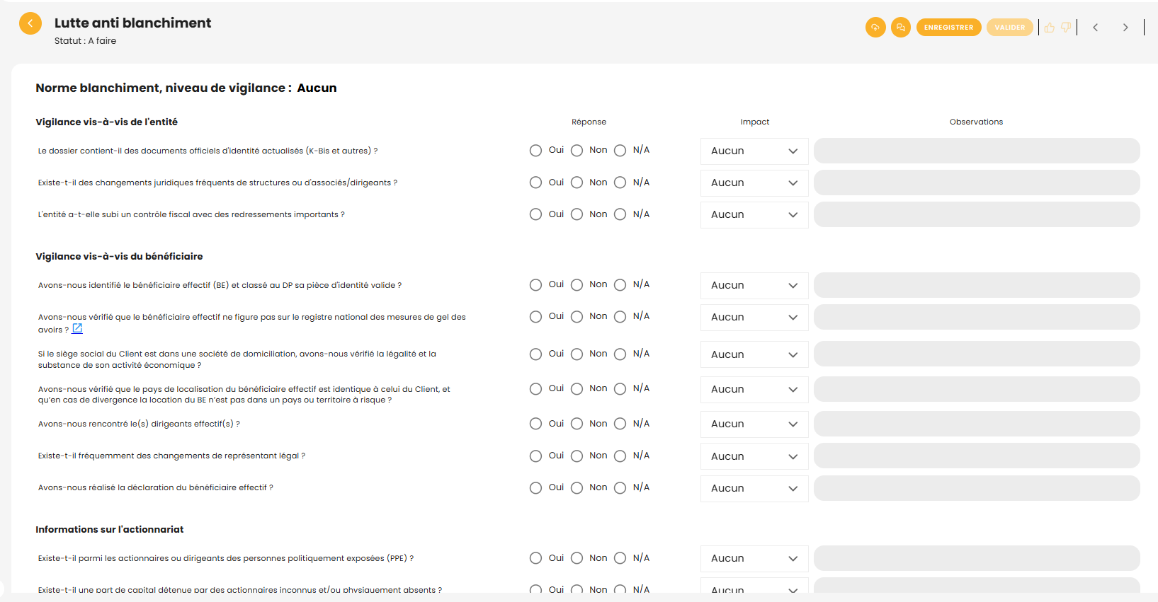
Il permet de définir un niveau de vigilance.
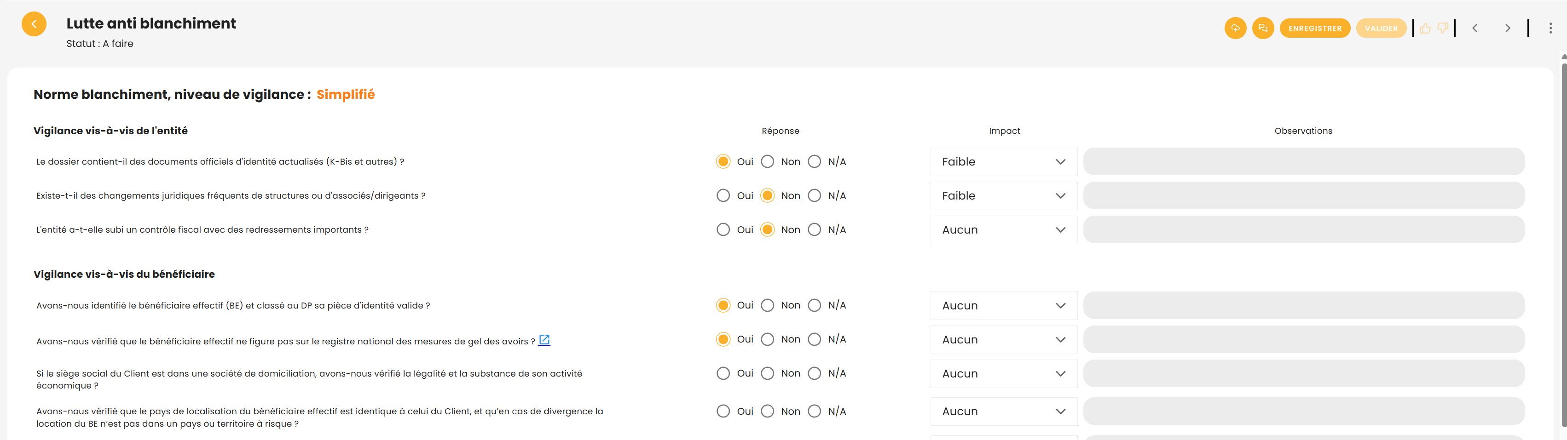

Liasses fiscales

Alimentation automatique du relevé de solde de l’impôt sur les sociétés
Les bases de l’impôt sont désormais récupérées automatiquement depuis la déclaration 2065, tout comme les crédits d’impôt issus de la 2069-RCI.
Les acomptes (2571) réalisés sont automatiquement repris dans la déclaration.
Le calcul de la contribution sociale et de la contribution annuelle sur les revenus locatifs est également automatisé.

Autres améliorations / corrections

Banques
En comptabilité de trésorerie, depuis le module Banques, sur un flux déjà reconnu ou non, il est possible, aussi bien en vente qu’en achat, d’intégrer un document en tant que « Document Divers » (non traité par l’OCR), sans être contraint de retourner dans le module Documents.

Documents
>> Multi-sélection des types de documents dans les filtres
La sélection multiple des types de documents est disponible via des cases à cocher dans le filtre « Type ».
Cette fonctionnalité est accessible :
- Dans la barre de filtres principale.
- Et dans les filtres avancés.
Elle permet de sélectionner ou désélectionner l’ensemble des types en un clic.
​ 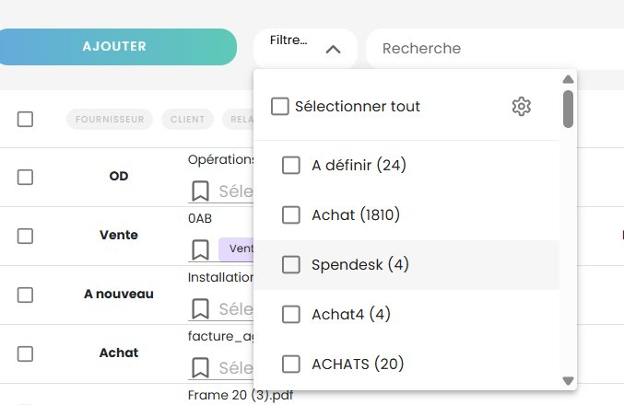
Elle est également disponible dans les modules : journaux, écritures et banque.

>> TVA intracommunautaire et autoliquidation
Les opérations intracommunautaires et d’autoliquidation peuvent être traitées avec le nouveau champ "type»: déductible / Intracom / Autoliquidation / Import​.
Les taux de TVA proposés varient selon le type sélectionné :
- Déductible : tous les taux standards sont disponibles (2,1 %, 5,5 %, 8,5 %, 10 %, 20 %, Libre, Aucun, Inconnu).
- Intracom / Autoliquidation : mêmes taux standards, mais l’option « Libre » est désactivée.
- Import : taux forcé à 0 % (non modifiable).
Les écritures comptables sont générées en fonction du taux effectivement sélectionné.
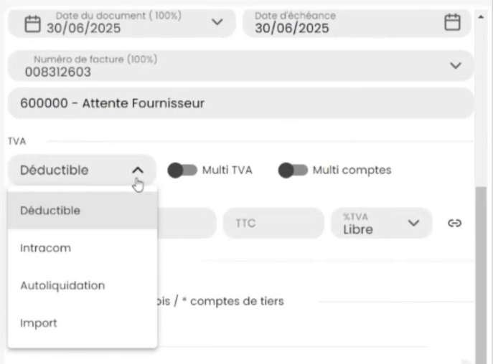

TVA
>> Date de déclaration de TVA
Lors du survol du bouton déclaré, la date de déclaration de TVA s’affiche.
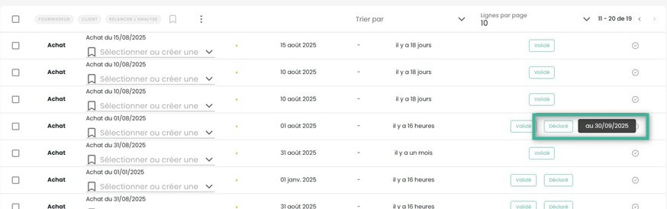

>> Mode automatique
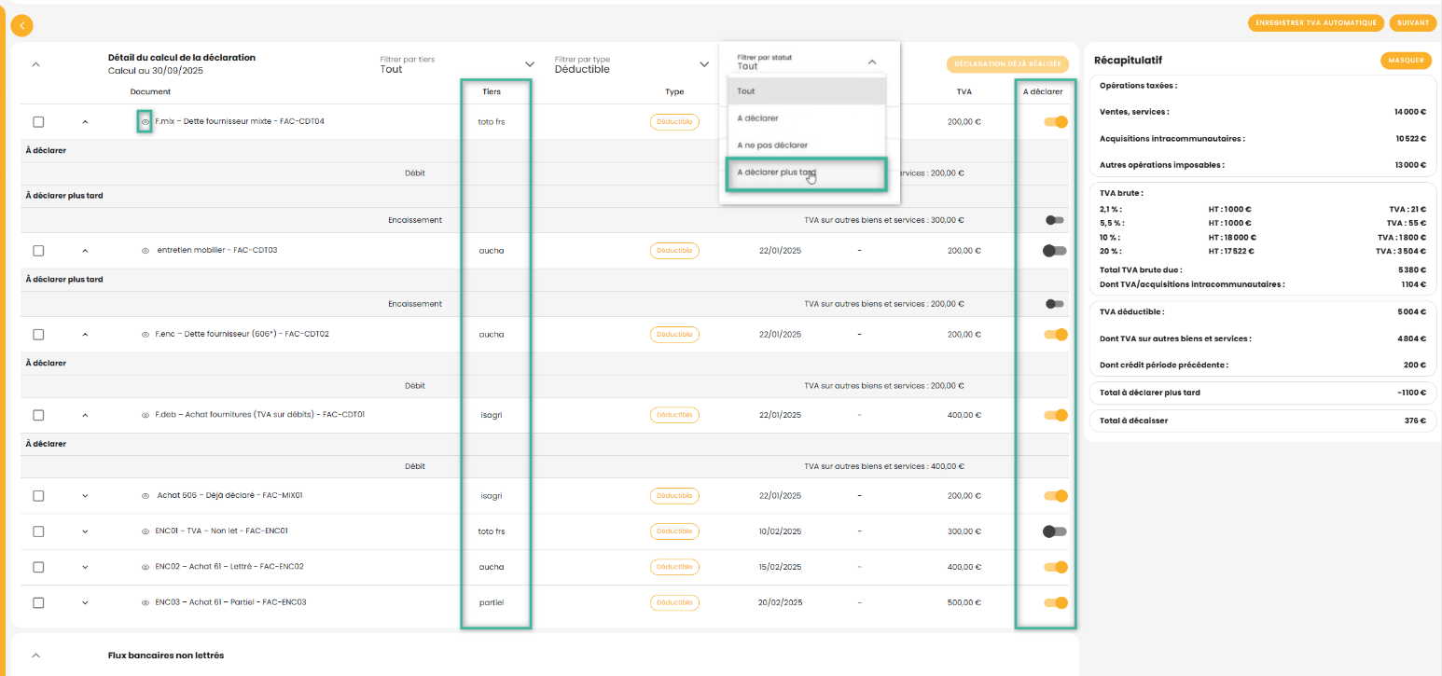
- Suppression de la partie basse « Factures d’achats à l’encaissement non lettrées ».
- Affichage des écritures non lettrées directement dans la section « Détail du calcul de la déclaration ».
- Ajout d’un filtre de statut : « À déclarer plus tard » correspondant aux achats de prestations de services non réglés. Il est néanmoins possible de déclarer un ou plusieurs de ces achats en cochant, au bout de la ligne d’achat, la case « à déclarer ». À noter que le statut « À ne pas déclarer » correspond aux opérations qui ont été forcées comme n’étant plus à déclarer.
- Possibilité de visualiser une écriture en lecture seule grâce à l’icône œil.
- Ajout d’une colonne « Tiers » et d’un filtre associé permettant d’afficher toutes les écritures liées à un même tiers.
- Gestion de la TVA déductible sur toutes les factures d’achats de marchandises (débit) ou de prestations de services (encaissement). Pour les achats de biens la TVA est déductible aux débits (lors de la facturation) pour les prestations de services la TVA est déductible à l’encaissement (lors du règlement de la facture). Il reste toutefois possible de choisir manuellement, pour chaque ligne, si la TVA doit être déclarée ou non.
- Pour chaque ligne, affichage du statut : « Déjà déclaré », « À déclarer plus tard » ou « À déclarer ».

>> Autoliquidation
Dans la déclaration de TVA, le taux de l’écriture de l’opération d’autoliquidation est repris.

Révision
>> Contrôles non pertinents
Les contrôles non pertinents sont masqués par défaut afin d’alléger l’affichage et de faciliter la consultation.

Ces contrôles concernent notamment les comptes non mouvementés.
Un bouton “Afficher” permet de les réactiver à la demande, offrant un nouveau critère de filtrage dans la consultation.

>> Enregistrement automatique ​
L’enregistrement automatique est désormais actif lors de la sortie d’un contrôle, que ce soit via :
- Le bouton “Retour”.
- La navigation vers le contrôle suivant ou précédent.
- Au clic en navigant dans le menu latéral.

Il n’est plus nécessaire de cliquer sur « Enregistrer » : les données sont sauvegardées automatiquement.
Le bouton reste néanmoins disponible pour les utilisateurs souhaitant conserver cette habitude.

Facturation
La conception du mail de facture avec lien de paiement est bloquée quand l’IBAN est manquant.​ Un message sous le champ s’affiche : « Données du compte manquantes. Veuillez les compléter »​.
Le passage à l’étape suivante est bloqué.
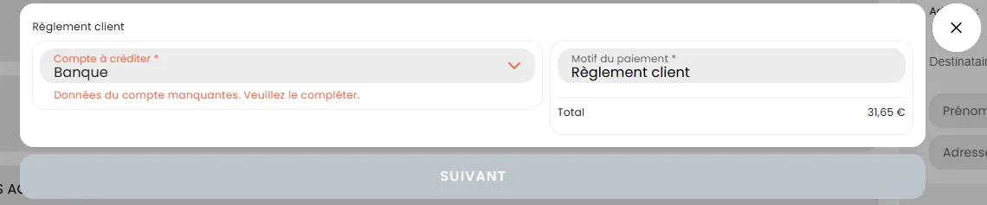

Projection de résultat
Un message s’affiche au survol d’une donnée projetée pour indiquer le montant réel s’il existe.
La navigation dans le graphique permet désormais de charger les données des exercices précédents.
La présentation visuelle a été améliorée pour une meilleure compréhension.

nouveautÉs spÉcifiques cabinets comptables

Lettre de mission

Titre et libellés
Le titre s’affiche de manière permanente, c’est-à-dire qu’en passant de l’onglet « Client » à un autre, cet élément reste toujours visible en haut de votre interface.
Si la lettre est refusée, le motif reste également affiché.
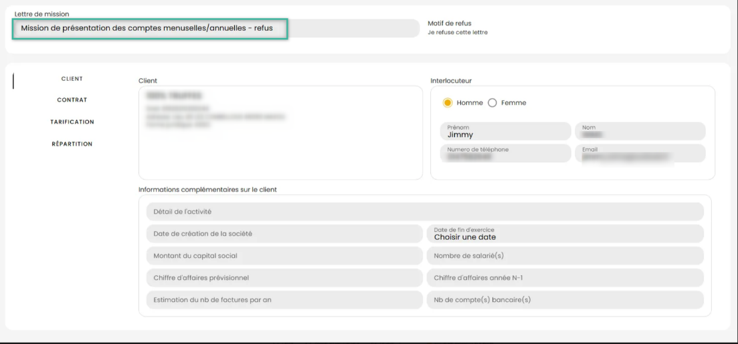
Les libellés sont renommés : client, interlocuteur, contrat.

Tarification
Le montant total est affiché dans la lettre de mission.
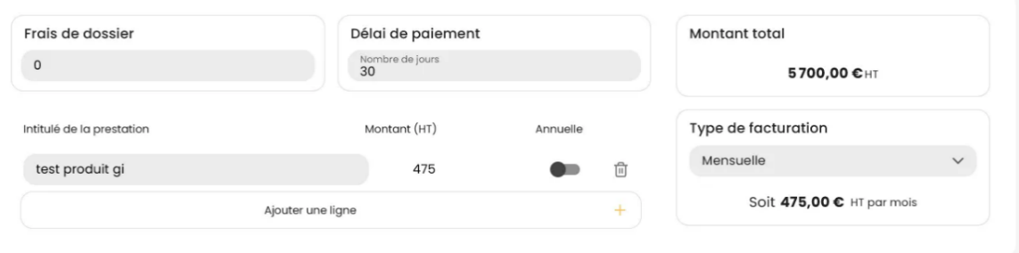

Le montant de la première facture est également indiqué ainsi que les frais de dossier éventuels.
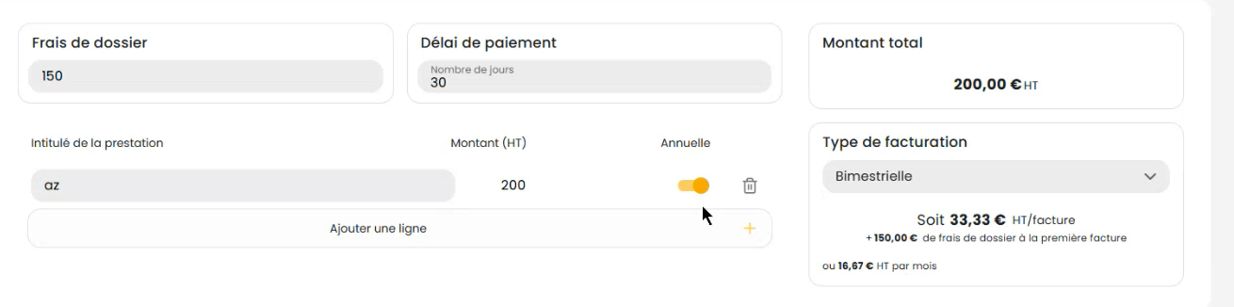
Le montant de la facture est ramené à un montant mensuel afin de mieux visualiser les coûts liés à la lettre de mission.
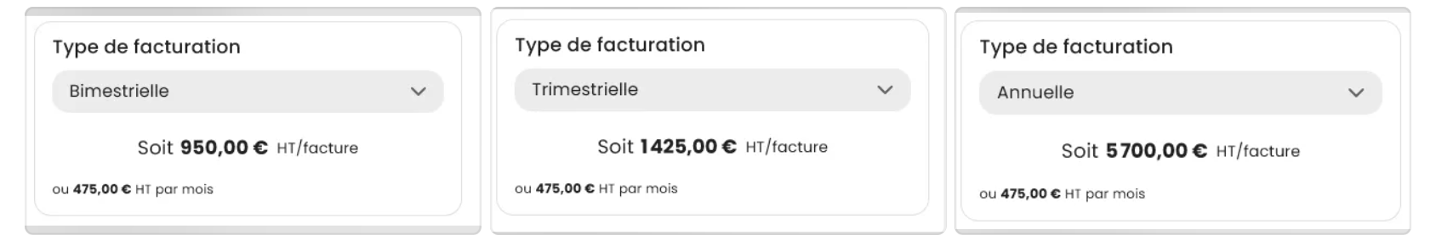

Balance
Des commentaires peuvent être saisis dans les comptes comptables depuis la balance ou le dossier de révision à l'aide de l'icône 

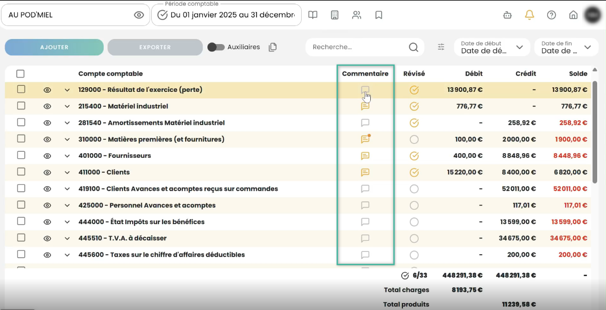
Il est possible également :
- Ajouter un indicateur d'importance et/ou d'alerte sur un commentaire.
- Naviguer entre les comptes à partir de la fenêtre de commentaire.
- Modifier ou supprimer un commentaire et/ou un indicateur d'importance.
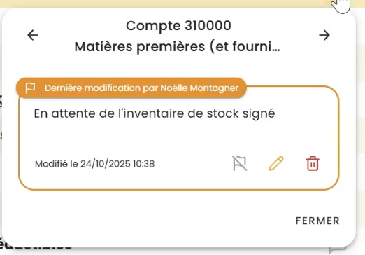
Le nom de l'utilisateur qui a enregistré le commentaire, ainsi que la date et l'heure à laquelle l'enregistrement a eu lieu sont indiqués. S'il y a une modification ultérieure, alors cela annulera et remplacera les données.
Les commentaires inscrits depuis la balance sont disponibles dans les extraits de comptes de vos dossiers de révision.
Les commentaires présents sur des périodes clôturées seront accessibles en lecture seule uniquement.
Les profils "Client du cabinet | Comptable" n'ont pas accès à cette fonctionnalité. Ils ne verront donc pas les informations qu'un profil "Cabinet" aurait pu inscrire.

Export du rapport de gestion
bobbee met à disposition des champs qui permettent d’établir un modèle Word personnalisable par l’administrateur du cabinet ou de l’AGC.
La mise en place de ce modèle s’effectue via la Gestion Interne / Paramètres /Export Office, en intégrant le document Word.

Extrait d’un modèle Word personnalisé :
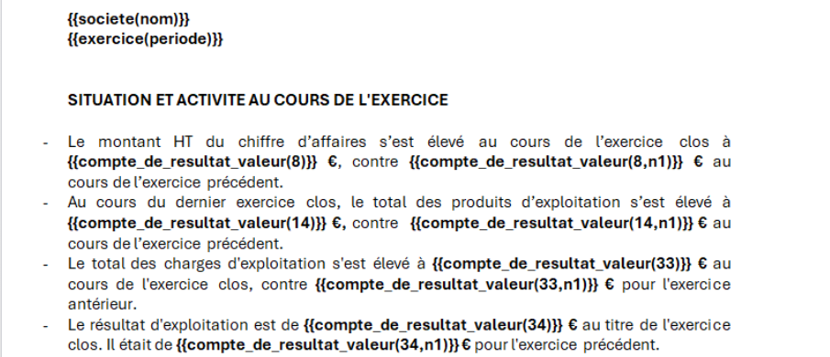
En Production menu Comptabilité / Exports, le modèle paramétré peut être choisi pour générer l’export (valorisation des champs à partir des données du dossier).
Ce rapport de gestion est alimenté par des données du dossier (données dossier permanent et comptables).
Le fichier Word généré par bobbee peut ensuite être enregistré et modifié librement selon les besoins.

Webhook
Mise en place d’un Webhook unique par cabinet pour l’envoi de notifications automatiques vers les partenaires GED est réalisée en Gestion Interne menu Paramètres / Paramètres de mon cabinet / Tous.

La configuration est donc centralisée.

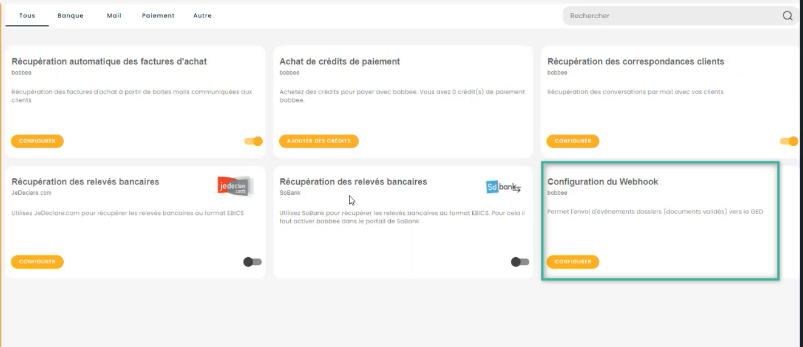

Mise À jour du 03/10/2025 (version 2.7)
Ce qu’il faut retenir de la version :
✅ Alimentation automatique de la liasse : gagnez en efficacité avec l’alimentation automatique des données relatives aux emprunts et aux écritures d’inventaire dans la liasse fiscale.
✅ Projection de résultat : lancez rapidement une projection de résultat avec l’Intelligence Artificielle.
✅ Simplification de la validation des documents : validez rapidement les documents pour lesquels toutes les données obligatoires ont été reconnues et renseignées.
✅ Lettre de mission : simplification de la signature de la lettre de mission et améliorations au niveau de la répartition des travaux (choix du modèle de répartition, nouveaux modèles de répartition et ajout de la périodicité).

nouveautÉs communes

Optimisation des reconnaissances bancaires
- Dans le bloc Production menu Gestion comptable / Analyse de libellé, ajout d’un nouveau bouton Analyser. Ce nouveau bouton permet d’appliquer immédiatement, une règle d’analyse de libellé qui vient d’être créée ou modifiée à toutes les lignes bancaires (hors exercice clos) non affectées dans un dossier.

Cette amélioration permet de bénéficier des reconnaissances sans attendre le prochain traitement.

- Les affectations de flux bancaires effectuées en compte 471 ne sont plus considérées comme des affectations réalisées. Ainsi, à chaque traitement, les règles d’analyse de libellés existants s’appliquent aux lignes ayant une affectation en compte 471.

TVA
    - Ajout du formulaire 3519
Vous pouvez réaliser une déclaration 3519 ‘Demande de remboursement de crédits de taxes’ liée à un acompte de TVA BIC (3514).
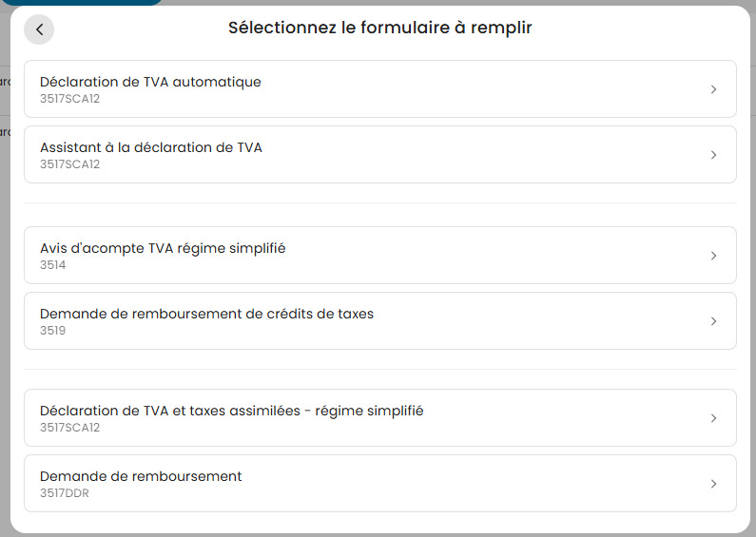

    - Annulation du statut Déclaré
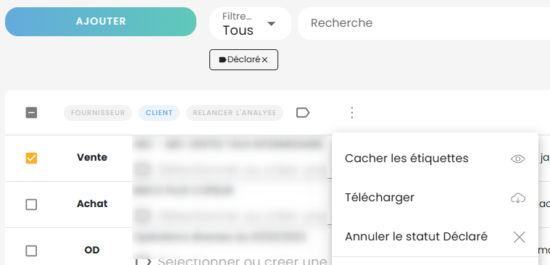
À partir de cette version, l’annulation du statut "Déclaré" n’est possible que lorsque le mouvement a été déclaré dans une déclaration antérieure à bobbee.
En consultation de la Balance / Grand livre, au niveau des écritures ayant été déclarées dans une déclaration de TVA, une info bulle sur la pastille ‘Déclaré’ indique si la déclaration a été réalisée en dehors ou dans bobbee.
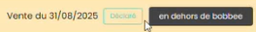

    - Gestion des factures avec des achats de marchandises et de prestations de services
Au niveau de la déclaration de TVA, bobbee gère correctement la TVA déductible pour les factures d’achats contenant à la fois des achats de marchandises et des prestations de services avec le même compte et taux de TVA.
Exemple :
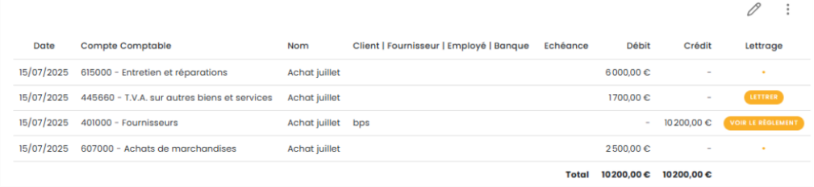
Pour les achats de biens la TVA est déductible aux débits (lors de la facturation) pour les prestations de services la TVA est déductible à l’encaissement (lors du règlement de la facture).

    - Sécurisation de la saisie des déclarations de TVA
Tous les totaux deviennent non modifiables afin d’éviter des incohérences entre les lignes de détail et les totaux et des rejets EDI.

Liasses fiscales

    - Alimentation automatique de la liasse par le module des emprunts
Reprise en automatique des données relatives aux emprunts dans la liasse fiscale.
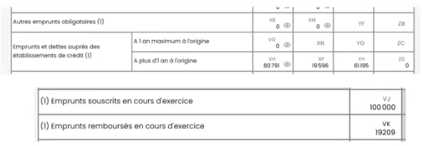

    - Récupération des écritures d’inventaire
Reprise en automatique des écritures d’inventaire (Factures à établir, Factures non parvenues, Produits et charges exceptionnelles…) dans la liasse fiscale.

 | Les travaux sur l’automatisation de la liasse fiscale vont se poursuivre dans les prochaines versions.

    - Sécurisation de la saisie des liasses
Tous les totaux deviennent non modifiables afin d’éviter des incohérences entre les lignes de détail et les totaux et des rejets EDI.

Projection de résultat
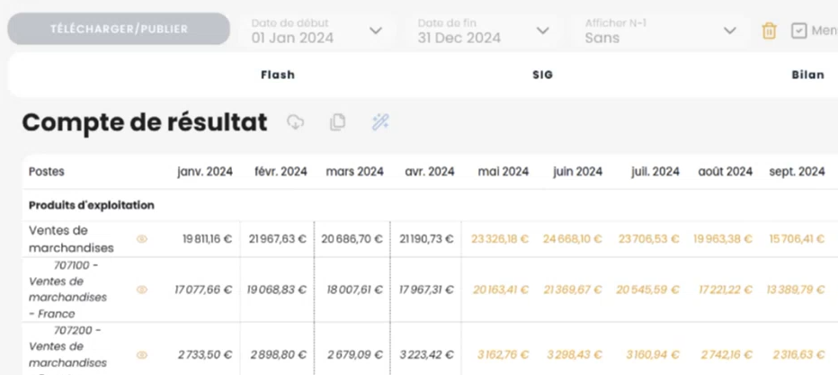

En Production menu Comptabilité / SIG / CR / Bilan / onglet Compte de résultat, ajout d’un nouveau bouton ‘baguette magique’ permettant de lancer une projection avec l’IA des chiffres sur l’année à venir en fonction des données présentes dans le dossier (historique sur minimum 24 mois).
Les données prévisionnelles sont affichées en orange.
Au niveau de chaque ligne du Compte de résultat, en cliquant sur l’œil , vous accédez à un focus sur la ligne concernée et vous pouvez suivre le réalisé par rapport au projeté.

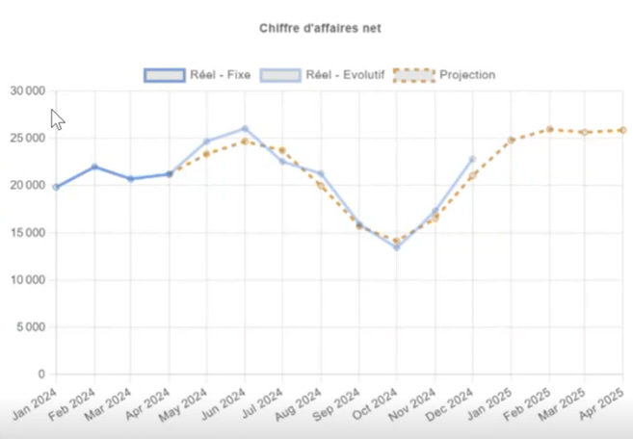

Autres améliorations

    - Simplification de la validation dans les documents
Auparavant pour valider une facture, si toutes les données obligatoires étaient bien renseignées, il fallait valider la répartition des montants puis cliquer sur Valider.


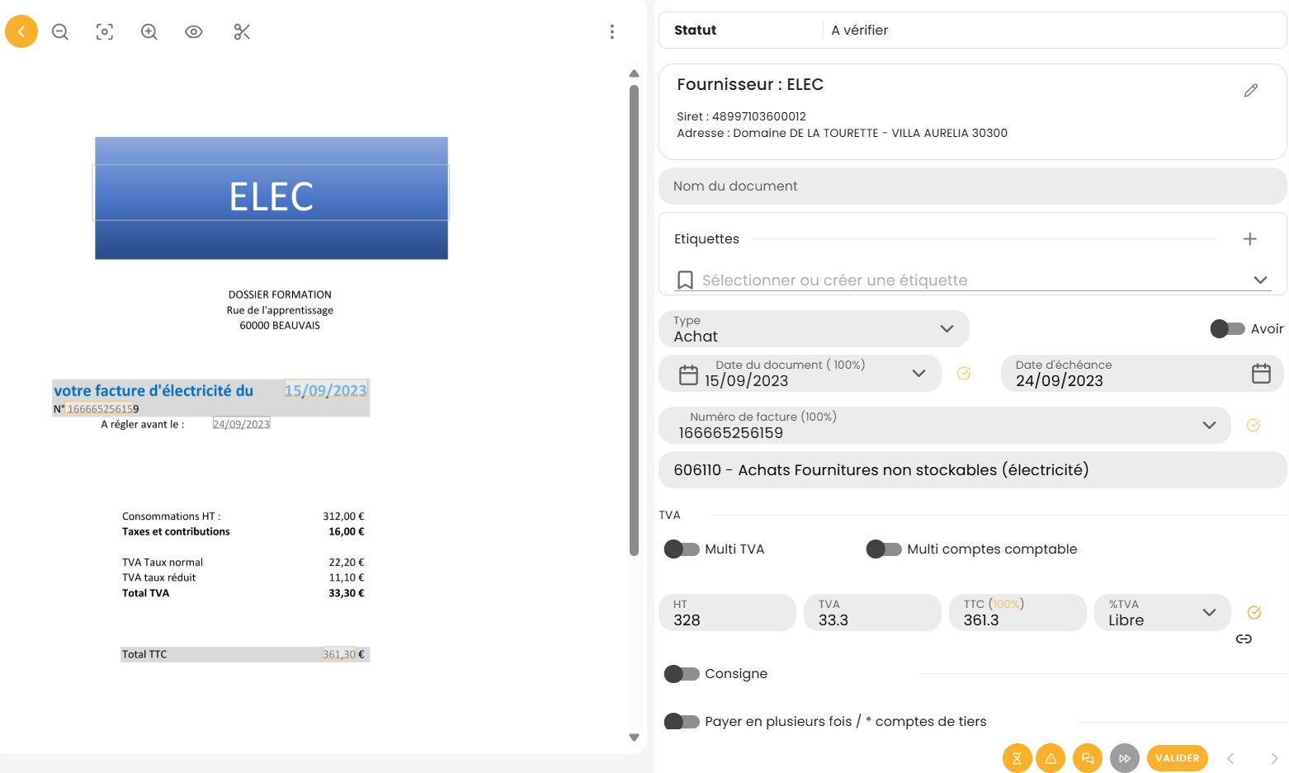
À partir de cette version, il n’est plus nécessaire de valider la répartition des montants. Cliquez directement sur le bouton Valider.
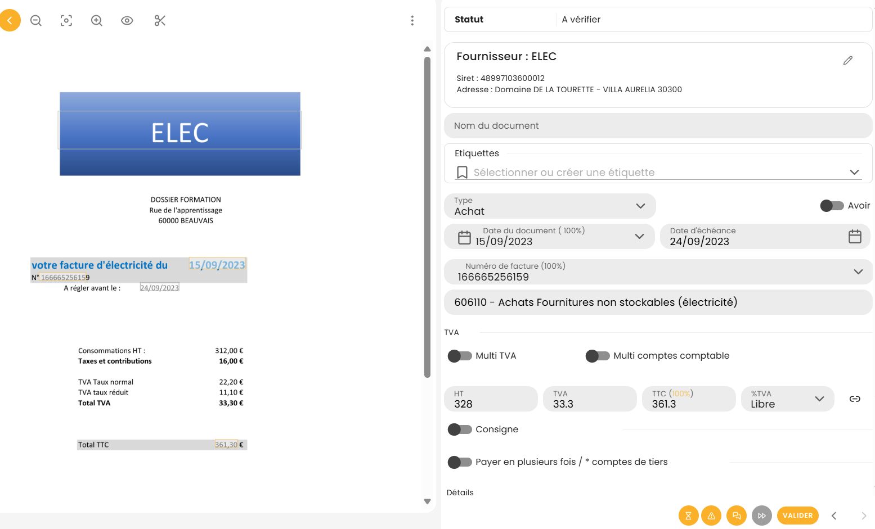

    - Amélioration de l’expérience utilisateur dans le dossier de révision
Pour faciliter la navigation dans le dossier de révision et aller plus vite sur les contrôles, ajout de la possibilité de plier / déplier les cycles ou le dossier de révision en global.
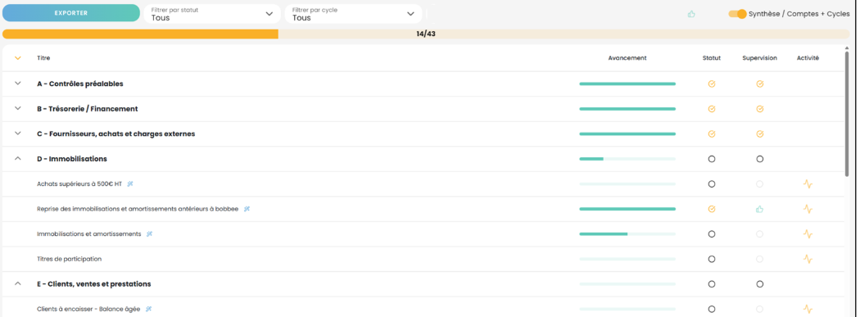
Par défaut, un cycle entièrement traité est replié automatiquement. Ainsi, les cycles restant à traiter sont mis en évidence.
Un indicateur d’avancement a également été ajouté au niveau des cycles afin de visualiser rapidement les cycles restants à traiter. Auparavant l’indicateur d’avancement était présent uniquement au niveau des contrôles.

    - API
Mise à disposition d’API pour importer des emprunts et des contrats.

Gestion interne

Contrôle des IBAN : Une alerte est ajoutée sur l’IBAN s’il est déjà utilisé dans un autre dossier.

Cette évolution renforce la fiabilité et la cohérence des données bancaires tout en évitant les blocages.

nouveautÉs spÉcifiques cabinets comptables

Gestion interne

- Signature de la lettre de mission : Simplification du bouton de signature et ajout de la possibilité d’envoyer par mail pour signature.
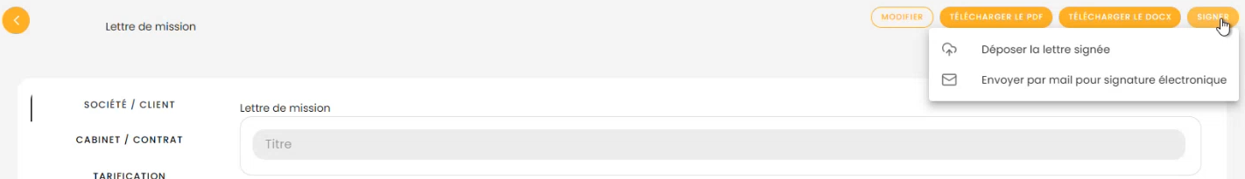
En cas d’envoi par mail pour signature électronique, bobbee envoie la lettre de mission sur la plateforme Contralia. Un mail est alors envoyé par la plateforme Contralia au client pour lui indiquer qu’il a un document à signer.

- Répartition des travaux : Auparavant, un bouton à cocher permettait de passer du modèle standard proposée par bobbee à un modèle personnalisable.
À partir de cette version, une rubrique "Choix du modèle" vient remplacer la case à cocher.
Le modèle standard proposée par bobbee est le modèle qui s’intitule "Généraliste". Des nouveaux modèles centrés sur le métier sont proposés (Comptable, Fiscale, Sociale ou encore Juridique).
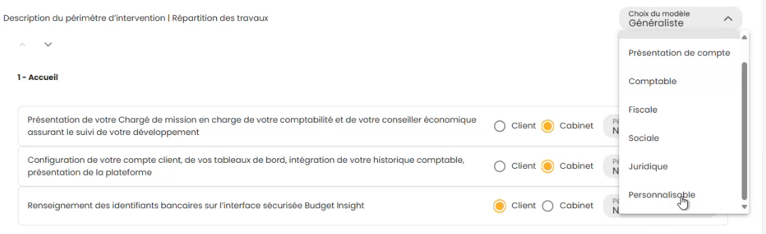
Si vous souhaitez personnaliser la répartition, le modèle "Personnalisable" est disponible. Avec le modèle "Personnalisable", vous pouvez notamment organiser les lignes comme vous le souhaitez.
Également au niveau de la répartition des travaux, quel que soit le modèle, ajout d’une nouvelle rubrique "Périodicité" que vous pouvez complétez si besoin pour chaque tâche afin de préciser si mensuelle, trimestrielle, annuelle, ponctuelle ou non définie.

Mise À jour du 02/09/2025 (version 2.6)
Ce qu’il faut retenir de la version :
✅ Import d’écritures avec fichier de pièces jointes : gagnez en efficacité et en traçabilité en important vos écritures et leurs pièces justificatives au format PDF simultanément.
✅ Traitement OCR des crédits-bails : simplifiez la gestion des crédits-bails et réduisez les erreurs de saisie avec le traitement automatique des données de vos tableaux d’amortissement.

nouveautÉs communes

Chat
Amélioration du Chat avec l’ajout de l’option « Archiver » :
- Les conversations archivées disparaissent mais restent consultables via un filtre dédié.
- Vous avez la possibilité de « désarchiver » une conversation à tout moment.
- Une conversation archivée est automatiquement réactivée si un nouveau message est reçu ou relancé.
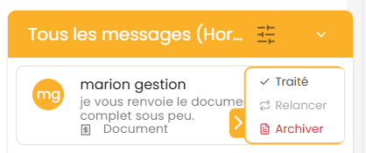
Cette amélioration permet une meilleure lisibilité des échanges, en archivant les conversations terminées tout en gardant la possibilité de les retrouver facilement.

Imports
    - Import d’écritures avec fichiers compagnons
bobbee permet d’importer un fichier d’écritures avec ses pièces jointes. Le mécanisme d’import des données a été modifié, une nouvelle option "Importer des écritures avec fichiers compagnons" est disponible.
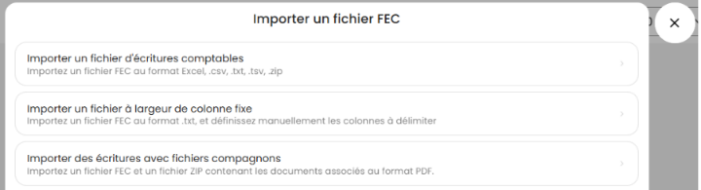
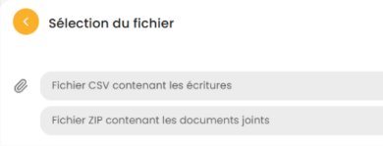
Deux fichiers sont importés en simultané :
- Le fichier d’écritures (format CSV).
- Le fichier ZIP contenant les documents joints.
C’est le numéro de pièce (ex. : champ PIECEREF dans un fichier FEC) qui fait le lien entre l’écriture et le document joint.
Le libellé du document joint doit être strictement identique au libellé indiqué en numéro de pièce de l’écriture.

Exemple :

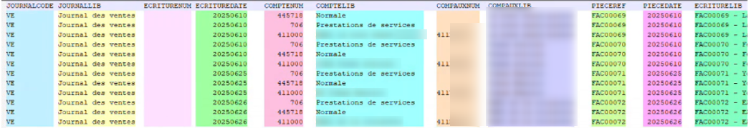
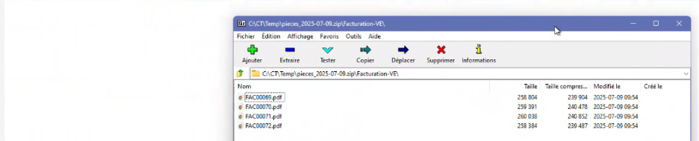

Cette amélioration permet de bénéficier des fichiers PDF liés aux écritures dans bobbee.

    - Import de fichiers FEC

>> Contrôle du SIREN lors de l’import de fichiers FEC
Le nom du fichier FEC importé contient le numéro de SIREN. Si le SIREN est différent de celui de l’entreprise où l’on importe le FEC, bobbee affiche un message d’avertissement après la sélection du fichier.
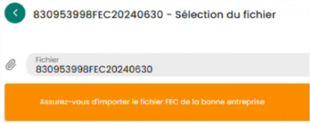

Cette amélioration sécurise la reprise d’un dossier provenant d’un autre logiciel.

>> Pré-alimentation de l’exercice
Le nom du fichier FEC importé contient la date fin exercice. bobbee pré-alimente l’exercice comptable à partir de la date de fin lue dans le nom du fichier.


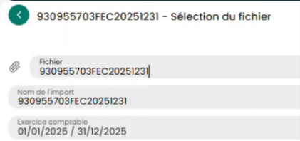

Cette amélioration réduit le nombre d’étapes et simplifie la reprise d’un dossier provenant d’un autre logiciel.

    - Gestion des fichiers d’import avec le numéro de compte et le libellé dans le même champ
bobbee traite les fichiers ayant une colonne qui contient le numéro de compte et le libellé (concaténation des données).
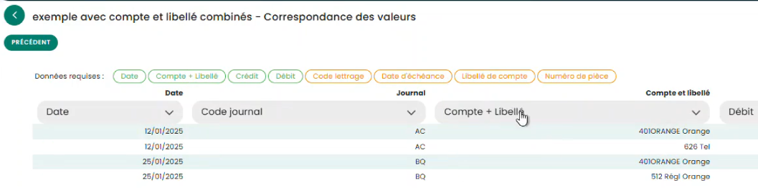

Cette amélioration permet de traiter ces fichiers sans retraitement manuel préalable.

    - Gestion du lettrage lors de l’import
bobbee importe désormais le lettrage présent dans les fichiers importés.

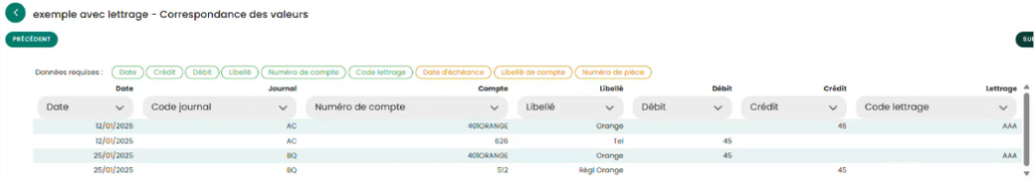
Le code lettrage est recalculé par bobbee, il est donc différent de celui présent dans le fichier d’import.

Grâce à cette amélioration, vous n’aurez plus besoin de refaire le lettrage après l’import.

    - Optimisation de l’apprentissage des reconnaissances des champs
Des optimisations ont déjà été apportés afin d’améliorer la reconnaissance automatique des champs dans les fichiers importés.
Néanmoins, il reste quelques cas pour lesquels une intervention humaine est nécessaire.
bobbee retient dorénavant le mapping de champs réalisé. Lors du prochain traitement d’un fichier similaire dans le dossier, les champs ayant nécessité une intervention humaine lors du précédent import sont reconnus.

Cette amélioration permet d’automatiser encore plus les imports.

    - Gestion des accents dans les libellés de comptes et/ou journaux
Les accents présents dans les libellés de comptes et/ou journaux ne sont plus remplacés par des caractères spéciaux lors de l’import.

    - Modification du nom du tiers importé précédemment
Vous avez la possibilité de corriger ou de supprimer un tiers lors de l’import d’écritures.
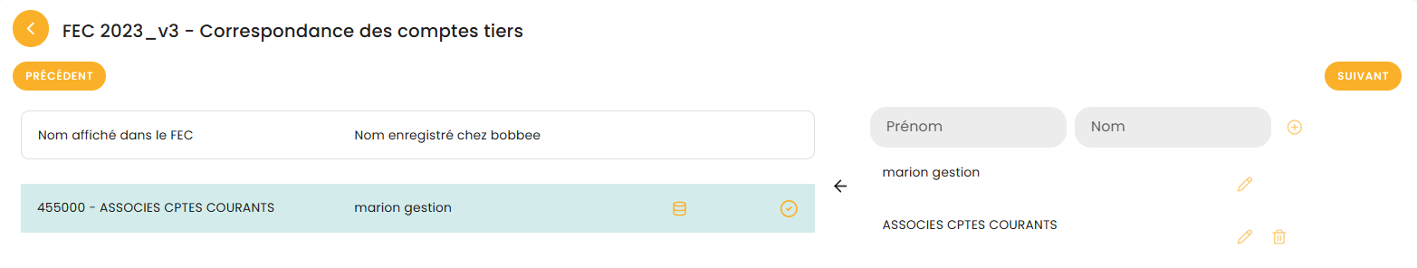

Crédit-bail via OCR « Version Bêta »
Lors de l’import d’un tableau d’amortissement de crédit-bail, un traitement OCR permet de récupérer les informations nécessaires pour générer les écritures de loyer.

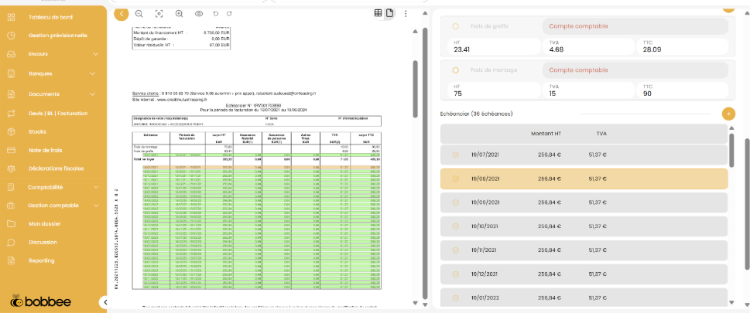

 | Cette fonctionnalité est proposée en version Bêta pour éprouver le moteur OCR et le faire progresser dans les prochaines versions.  N’hésitez pas à remonter à notre support les tableaux d’amortissement qui ne seraient pas reconnus.

Autres améliorations / corrections
    - Gestion des déclarations de TVA à néant
Ajout de la case "Déclaration néant" dans les déclarations. La case n'est pas modifiable, elle est cochée automatiquement si la déclaration est vide (aucune valeur n’est renseignée ni de zéro dans les champs des formulaires).


    - Documents

>> Interface d’ajout
Amélioration de l’interface d’ajout de documents pour une meilleure lisibilité :
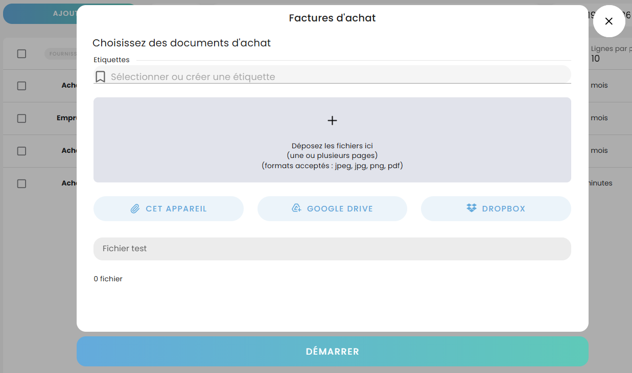
Le bouton Démarrer est présent une seule fois.
Le bouton Précédent est supprimé car inutile.

>> Gestion de la TVA intracommunautaire
Dans le cadre de la gestion de la TVA intracommunautaire, bobbee récupère le montant réel de la TVA présent dans la facture (le montant n’est plus calculé à 20% du montant HT).
Exemples :
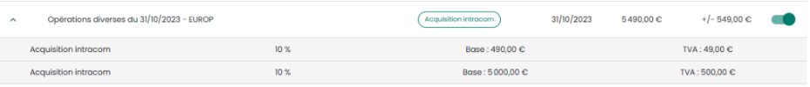

Dossier de révision
- Consultez directement le(s) fichier(s) Excel connecté(s) à un contrôle sans avoir à le télécharger.
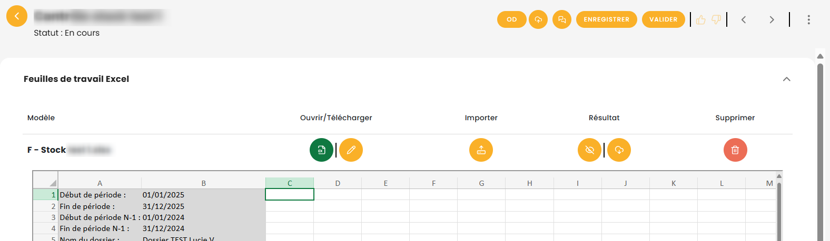

- Dans la feuille de travail ‘Emprunts’, générez les écritures de clôture (Charges constatées d’avance et Charges à payer) via le bouton OD de clôture.
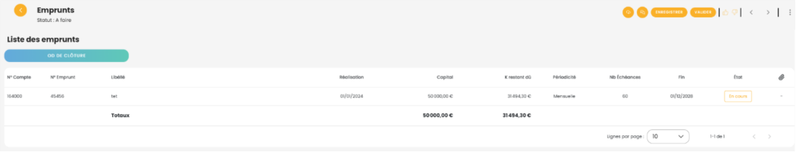

- Dans la feuille de travail ‘Comptes courants d’associés’, ajout d’un assistant de calcul des intérêts de compte courant d’Associés et Groupes.
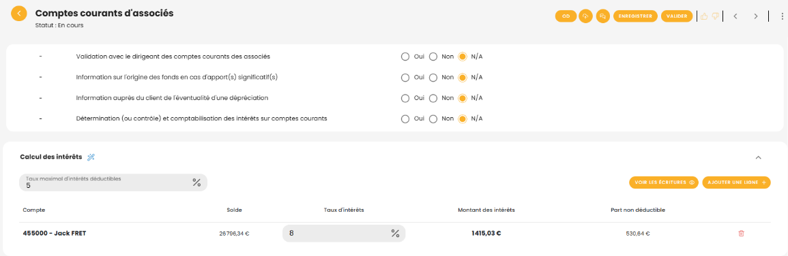

Les associés du dossier sont affichés, saisissez les taux d’intérêts.
bobbee calcule le montant des intérêts et la part non déductible puis génère les écritures correspondantes. La part non déductible est comptabilisée dans un compte dédié pour faciliter la gestion de la liasse fiscale.
- Dans la feuille travail ‘Titres de participation’, ajout d’un assistant de calcul des intérêts des titres de participation.
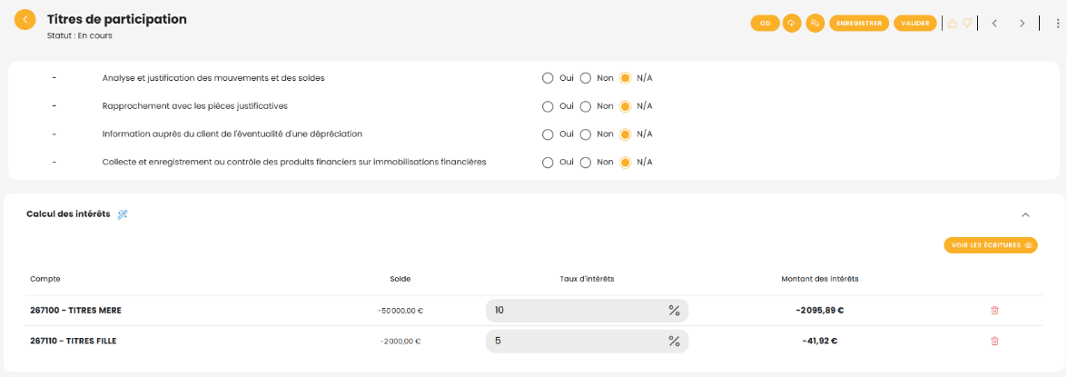

bobbee affiche les comptes 2671* mouvementés et débiteurs, saisissez les taux d’intérêt.
bobbee calcule le montant des intérêts puis génère les écritures correspondantes.

Application Smartphone
Amélioration de l’expérience sur Smartphone :
- Dans les opérations bancaires, meilleure visibilité d’un message reçu (ex. : demande d’information d’un comptable à son client).
- Lors du dépôt d’un justificatif sur un mouvement bancaire, l’utilisateur est dorénavant averti si le document a bien été importé.
- Dans le menu Documents, lorsqu’un utilisateur clique sur un document, il arrive directement sur sa visualisation et l’affichage est adapté à la taille de l’écran.
- Dans les tableaux de bord, l’affichage des indicateurs est revu pour une meilleure visibilité.

Crédit-bail
Si un montant de premier loyer est saisi, bobbee ajoute la ligne correspondante dans l’échéancier et génère l’écriture de remboursement.
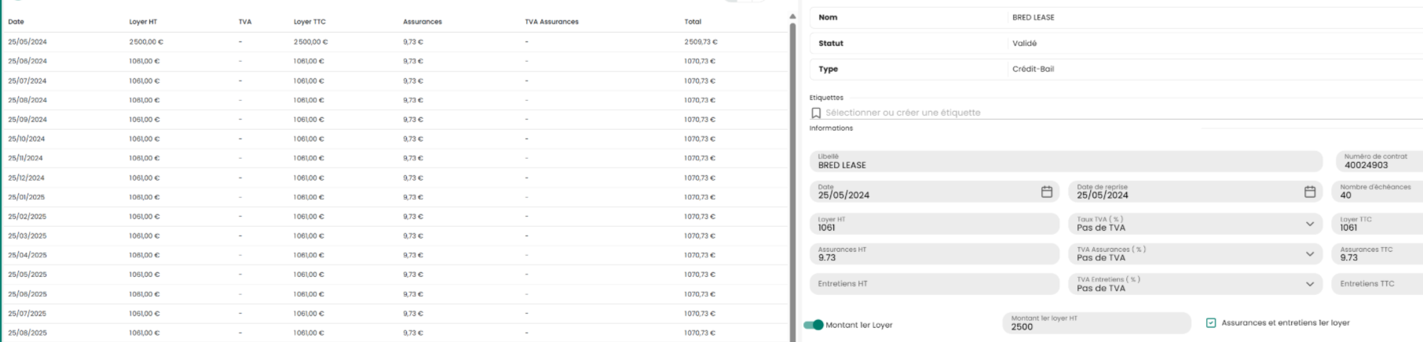

Banques
Vous pouvez créer un libellé automatique pour la reconnaissance des opérations de banque avec un taux de TVA.

Gestion interne
    - Dossier permanent onglet Entreprise
- Ajout du champ Code client à renseigner lors de la création d’un dossier ou en modification (champ alphanumérique limité à 20 caractères).

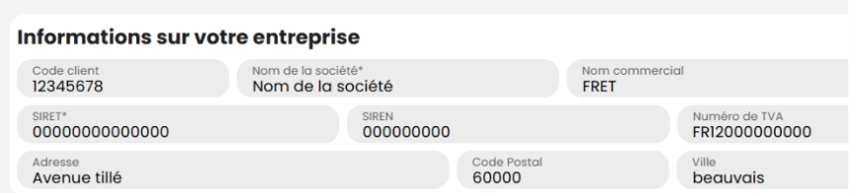
Le code client peut être utilisé en critère de recherche dans les listes de dossiers dans différents menus (Mes dossiers, Activité, Pilotage…).
Le résultat est affiché sous la forme : [CODE] – Nom du dossier
Exemple :
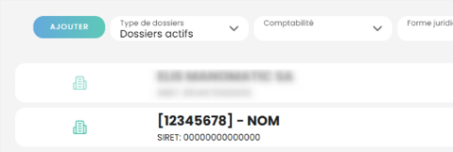

Cette amélioration permet de fluidifier vos recherches et de renforcer la compatibilité avec ISAGI CONNECT ou d'autres outils de gestion.

- Anticipez la facture électronique en saisissant dès maintenant la PA (Plateforme Agrée) liée à chaque dossier.

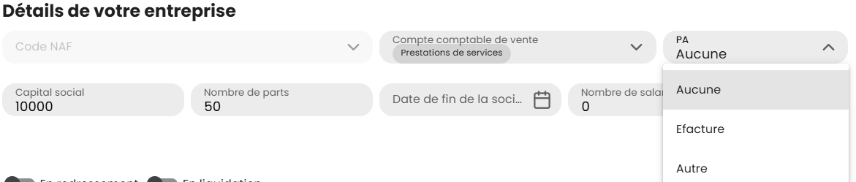
Pour les Cabinets comptables, complétez également l’information dans le menu Mon cab’.

    - Génération des factures au format Factur-X
Les factures générées par bobbee (format PDF ou xml) sont conformes au standard Factur‑X Basic WL.

Cette évolution prépare bobbee à la facturation électronique obligatoire et garantie que vos documents sont fiables et conformes dès aujourd’hui.

